智能教学辅助平台项目开发计划
B.1 引言
B.1.1 编写目的
编写软件项目范围说明书是为了使开发人员在前期对软件功能分析的基础上，完成软件设计过程中的各项功能规定以及操作规范；为代码编写过程提供依据。它是软件开发阶段的参考资料。预期的读者为开发者、使用者和指导老师。
B.1.2 背景
在信息化的时代，编程课是高校理工科专业必不可少的一门课，作为一门公选课，班级人数自然不在少数。代码批改工作量的庞大对任课老师来说无疑是一个巨大的挑战。面对这个难题，我们开发了智能教学辅助平台，该系统的应用可以有针对性的对于学生作业中的代码部分进行初步的智能批改、以及学生作业的智能管理与统计，从而大幅度的减少教师在课后的工作量。该系统由曹春萍老师提出，使用对象为高校师生，由李彦萍，李冠男，杨露生，王明勋四人组成的开发小组协作完成。
B.1.3 定义
  - MySQL：数据库管理系统软件；
  - MySQL workbench：数据库操作、设计软件；
  - Windows 10：开发平台；
  - Java：软件开发语言；
  - IntelliJ IDEA ：集成开发环境；
  - Tomcat：服务器部署环境；
  - Spring boot、mybatis：软件开发过程中使用到的框架。
B.1.4 参考资料
[1]．赵逢禹,曹春萍编著.《软件协同设计》.清华大学出版社.2011年10月;
[2]. 张海藩编著.《软件工程导论》—第5版.清华大学出版社.2008年2月;
[3]. 刘玉红,侯永岗编著.《Java Web开发案例课堂》.清华大学出版社.2018年1月.
B.2 项目概述
B.2.1 工作内容
B.2.1.1项目范围规划
B.2.1.1.1确定人员分工
B.2.1.1.2确定项目范围
B.2.1.1.3获得项目所需资金
B.2.1.1.4定义预备资源
B.2.1.1.5获得核心资源
B.2.1.1.6项目范围规划完成
B.2.1.2软件需求分析
B.2.1.2.1行为需求分析
B.2.1.2.2起草初步的软件规范
B.2.1.2.3制定初步预算
B.2.1.2.4工作组共同审阅软件规范/预算
B.2.1.2.5根据反馈修改软件规范
B.2.1.2.6获得开展后续工作的批准(概念、期限和预算)
B.2.1.2.7获得所需资源
B.2.1.2.8分析工作完成
B.2.1.3计划
B.2.1.3.1工作任务分解
B.2.1.3.2人员分工
B.2.1.3.3分配接口人员
B.2.1.3.4制作进度计划
B.2.1.3.5确定交付期限
B.2.1.3.6计划完成
B.2.1.4设计
B.2.1.4.1审阅初步的软件规范
B.2.1.4.2制定功能规范
B.2.1.4.3根据功能规范开发原型
B.2.1.4.4制定性能规范
B.2.1.4.5根据性能规范开发原型
B.2.1.4.6输入输出设计
B.2.1.4.7获得开展后续工作的批准
B.2.1.4.8设计工作完成
B.2.1.5开发
B.2.1.5.1审阅功能规范
B.2.1.5.2审阅性能规范
B.2.1.5.3程序系统结构设计
B.2.1.5.4代码设计
B.2.1.5.4.1数据库设计
B.2.1.5.4.2类设计
B.2.1.5.4.2.1属性定义
B.2.1.5.4.2.2方法设计
B.2.1.5.4.2.3方法调用设计
B.2.1.5.4.2.4接口设计
B.2.1.5.4.3页面设计
B.2.1.5.4.4页面跳转设计
B.2.1.5.4.5注释设计
B.2.1.5.5分配任务给开发人员
B.2.1.5.6编程代码
B.2.1.5.7编码完成
B.2.1.5.8初步调试
B.2.1.5.9初步修改
B.2.1.5.10开发工作完毕
B.2.1.6测试
B.2.1.6.1根据产品规范制定单元测试计划
B.2.1.6.2根据产品规范制定整体测试计划
B.2.1.6.3单元测试
B.2.1.6.3.1审阅模块化代码
B.2.1.6.3.2测试组件模块是否符合产品规范
B.2.1.6.3.3找出不符合产品规范的异常情况
B.2.1.6.3.4修改代码
B.2.1.6.3.5重新测试经过修改的代码
B.2.1.6.3.6单元测试完成
B.2.1.6.4整体测试
B.2.1.6.5测试任务完成
B.2.2 主要参加人员
李彦萍：负责数据库模块设计以及后端部分代码编写；熟悉数据库模块设计，具有丰富的实践经验
李冠男：辅助进行后端代码编写，UI设计；具有熟练的代码编写能力与前端设计能力，课程设计实践经历
杨露生：负责主要UI设计和前端后端代码编写，进行后端子模块整合，系统架构完善；具有丰富的JavaWeb编程经验，了解详细的网页设计流程，熟悉前端与后端的构架
王明勋：辅助进行后端代码编写，开发阶段部分模块测试；具有熟练的代码编写能力，课程设计实践经历，熟悉软件测试的流程

B.2.3 产品
B.2.3.1 程序
产品完成时最终需要交给用户的材料包含一套完整的系统，产品使用说明书。
B.2.3.2 文件
产品完成之后需要提交给用户的文件包含软件使用说明书。
B.2.3.3 服务
开发完成后对用户提供使用说明书，若用户有需要，则对用户提供一些必要的培训与说明，后续使用过程中，对用户提供维护以及运行支持。（注：软件维护与运行支持期限为用户购买软件起一年内有效）。
B.2.3.4 非移交的产品
以下产品为开发组内部所需文件，不需要提交给用户：产品范围说明书、进度计划说明书、系统分析说明书。
B.2.4 验收标准
交付给用户的系统必须能够稳定运行，并达到预期的功能效果；使用说明书需要对用户详细说明操作方法，使用户在阅读之后就能顺利对产品进行操作。
B.2.5 完成项目的最迟期限
2019年6月14日。
B.2.6 本计划的批准者和批准日期
本计划由曹春萍老师在2019年6月14日批准执行。
B.3 实施计划
B.3.1 工作任务的分解与人员分工
B.3.1.1按模块分配
需求分析：
负责人：李冠男；
参与人员：杨露生、王明勋、李彦萍；
设计：
参与人员：杨露生、王明勋、李彦萍、李冠男；
实现：
负责人：杨露生；
参与人员：李冠男、王明勋、李彦萍；
测试：
负责人：王明勋；
参与人员：杨露生、李冠男、李彦萍
维护：
参与人员：杨露生、王明勋、李彦萍、李冠男
B.3.1.2.具体分配
文件的编制：各模块负责人；
审批：李彦萍；
打印、分发、用户培训、软件安装：全体参与人员。
B.3.2 接口人员
负责本项目同用户的接口人员：杨露生；
负责本项目同本单位合同计划管理部门的接口人员：李彦萍；
负责本项目同本单位财务部门的接口人员：李冠男、李彦萍；
负责本项目同本单位质量管理部门的接口人员：王明勋；
负责本项目同各分合同负责单位的接口人员：李冠男。
B.3.3 进度
见附录A内图片。
B.4.1 计算机系统支持
开发平台为Windows系统，开发小组有四位成员，硬件部分需提供四台Windows系统的计算机以供开发使用；软件部分需要提供Windows系统，正版开发环境（包括数据库管理软件，开发编译软件，数据存储介质，测试软件），使用周期为开发全程。
B.4.2 需由用户承担的工作
用户需要在系统分析阶段对开发人员提供系统所需功能便于开发人员进行系统分析，确定开发路线及功能；在测试阶段提供测试所需文件、数据；在开发全程提供足够的资金支持。
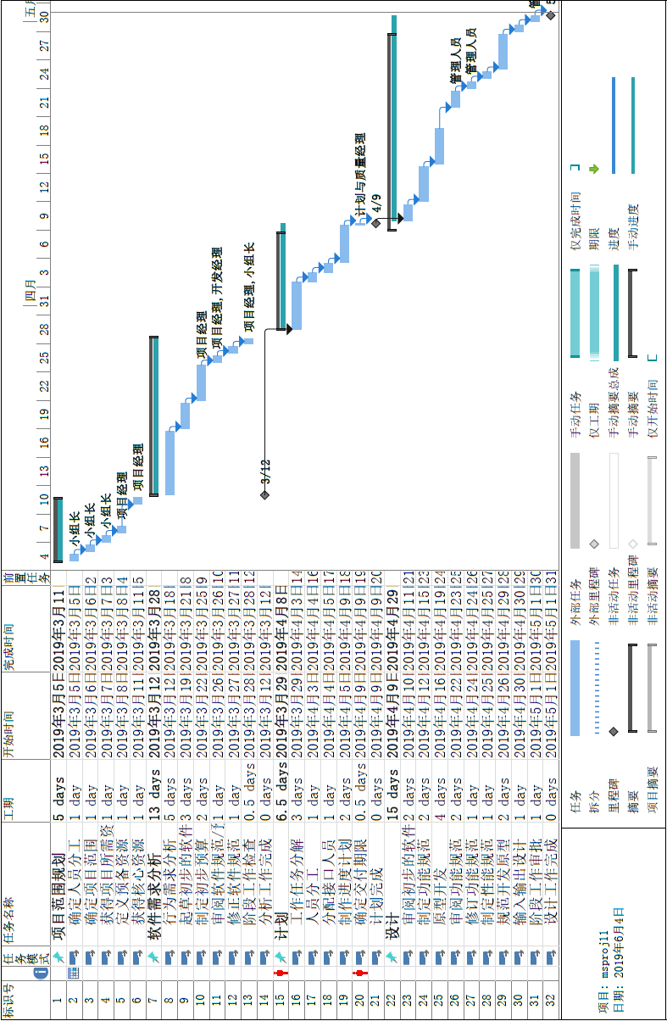
附录A：
图附A-1 项目计划进度安排甘特图1
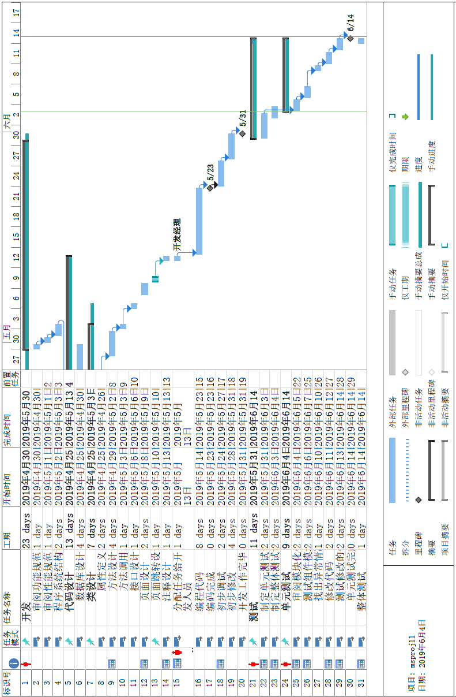
图附A-2 项目计划进度安排甘特图2

